Jméno: ___________________________________

ČÍSLOVKY

- jsou slovním druhem, který uvádí počet, pořadí
- dělíme podle prvního kritéria na číslovky určité a neurčité

URČITÉ NEURČITÉ
- vyjadřují přesný počet a pořadí - nevyjadřují přesný počet a pořadí
pět, sedmý, osmkrát, sedmery několik, mnohokrát, málo, tolik, kolik

- podle druhého kritéria dělíme číslovky do čtyř skupin
- rozhodující je pro nás otázka
1. číslovky základní – ptáme se kolik? např. pět, dvacet jedna,
i samotné slovo kolik je číslovkou
2. číslovky řadové – ptáme se kolikátý, kolikátá, kolikáté?
např. dvacátý první, několikátá, stý
3. číslovky druhové – ptáme se kolikery, kolikerý?
např. dvoje, patery, sedmero
4. číslovky násobné – ptáme se kolikrát, kolikanásobný?
např. pětkrát, dvacetinásobný

PRAVOPIS
- číslovky základní a řadové se píší zvlášť, tedy zvlášť jednotky, desítky, stovky, tisíce…
např. 3 955 - tři tisíce devět set padesát pět
25. - dvacátý pátý
2 007 – dva tisíce sedm

Pouze na složence se číslovkové výrazy píší jako jedno slovo s velkým začátečním písmenem!

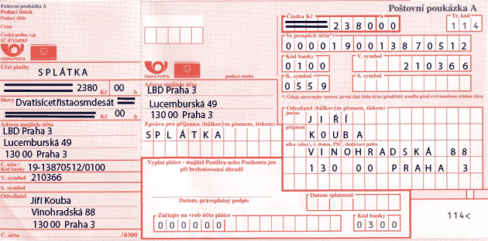

- Tečka se píše:

- za číslovkami řadovými

24. dubna, vyhrát 3. cenu, bydlet v 5. patře….

- Tečka se nepíše:
- za letopočtem (rok 2020)
- za zlomkem, za datem zapsaným zlomkem (17/2 2021)

1. Vyhledej a vyznač všechny číslovky v textu.

Po jedněch prázdninách jsem vybaloval svá tři zavazadla. Říkám si, že je druhá taška lehká. Tašku jsem otevřel a zjistil, že nebyla moje. Několik minut jsem přemýšlel, kde je moje zavazadlo. Najednou třikrát zazvonil zvonek u dveří. Stály tam dvě osoby. Jeden z nich byl pán, kterému chyběla taška. Měl ji na sedadle v autobuse číslo třicet pět a omylem ji vyměnil. Mnoho nechybělo a taška by se mi nevrátila.

ČÍSLOVKY – dva, oba x tři, čtyři …..
DVA, OBA | TŘI, ČTYŘI, PĚT…∞
DVĚMA, OBĚMA  DVOUch, OBOUch  (!!! dvouma, obouma) | TŘEMI, ČTYŘMI…  TŘÍ i TŘECH  ČTYŘ i ČTYŘECH

2. Zapiš číslovku v závorce slovy:

Za vstupné jsme zaplatili po (3) korunách. Byli jsme rozděleni do skupin

po (2) žácích. Od (4) hodin máme recitační kroužek. Ve třídě si bezvadně

rozumím se (2) spolužáky. Do cíle přiběhli všichni kromě (2) dívek.

Na (oba) rukách měl obvazy. Od (5) hodin máme sjednanou schůzku.

Mezi (3) dosud neporaženými družstvy se teprve rozhodne. Se svým plánem

jsme se svěřili (oba) kamarádům. (4) žákům byla udělena pochvala. Upadl,

ale hned stál na (oba) nohách. K těm (20) korunám ti ještě něco přidám.

Stan byl na (3) místech poškozen. Osm děleno (2) jsou čtyři. Přidal se k (oba)

turistům. K těm (2) pětikorunám mi přibyla další.

3. Zapiš uvedené číslovky slovy:

do 3 knih, se 4 míči, o 3 zlatých vlasech, se 2 přáteli, se 3 bratry, do 2 sešitů,

s 1 člověkem, mezi 2 městy, v 8 závodech, 7 knih, do 2 oken, vedle 3 keřů,

ve 4 časopisech, s 2 bratry

4. Za kterou číslovkou chybí tečka?

24 prosince, chodím do 5 ročníku, v 17 hodin, umístil se na 1 místě v soutěži,

v divadle zbylo ještě 1 volné místo, na 120 straně, 20 stran, od 19 hodiny,

15 výročí, 3 žáci ze 6 třídy, mám 2 sestry, je mi 11 let, cvičení 3 na straně 8

5. Čti správně tyto příklady:

26 : 2 12 : 3 12 : 4
12 : 2 24 : 4 9 : 3
27 : 3 10 : 2 18 : 2

Číslo 6 je dělitelné 2, 3. Číslo 8 je dělitelné 2, 4.

